BÁO CÁO
Môn học: Phân tích Chuỗi Thời gian
Dự báo lượng mưa khu vực đồng bằng sông cửu long
I. TỔNG QUAN ĐỀ TÀI
1.1. Vấn đề nghiên cứu
Đồng bằng sông Cửu Long (ĐBSCL) là vùng kinh tế trọng điểm của Việt Nam, đóng vai trò quan trọng trong sản xuất nông nghiệp, nuôi trồng thủy sản và đảm bảo an ninh lương thực quốc gia. Tuy nhiên, khu vực này đang chịu tác động ngày càng lớn từ biến đổi khí hậu, dẫn đến sự thay đổi bất thường của các yếu tố thời tiết, đặc biệt là lượng mưa.
Lượng mưa là một trong những yếu tố khí tượng quan trọng ảnh hưởng trực tiếp đến sản xuất nông nghiệp, quản lý nguồn nước, phòng chống lũ lụt và hạn hán. Việc lượng mưa thay đổi thất thường gây khó khăn cho công tác lập kế hoạch sản xuất, vận hành hệ thống thủy lợi cũng như giảm thiểu thiệt hại do thiên tai gây ra.
Các phương pháp dự báo truyền thống chủ yếu dựa trên mô hình vật lý khí tượng hoặc các phương pháp thống kê. Tuy nhiên, các phương pháp này thường gặp hạn chế khi xử lý lượng dữ liệu lớn và các mối quan hệ phi tuyến phức tạp giữa các yếu tố thời tiết. Trong bối cảnh đó, các phương pháp học máy (Machine Learning) và học sâu (Deep Learning) đang được nghiên cứu và ứng dụng rộng rãi nhằm nâng cao độ chính xác của các bài toán dự báo khí tượng.
Xuất phát từ nhu cầu thực tiễn trên, đề tài "Dự đoán lượng mưa khu vực Đồng bằng sông Cửu Long" được thực hiện nhằm nghiên cứu và xây dựng mô hình dự báo lượng mưa dựa trên dữ liệu khí tượng lịch sử, góp phần hỗ trợ công tác quản lý tài nguyên nước, sản xuất nông nghiệp và phòng chống thiên tai tại khu vực.
1.2. Đóng góp nghiên cứu
Đề tài hướng đến các đóng góp chính như sau:
Thu thập, tổng hợp và tiền xử lý dữ liệu khí tượng liên quan đến lượng mưa tại khu vực Đồng bằng sông Cửu Long từ các nguồn dữ liệu mở đáng tin cậy.
Phân tích đặc điểm dữ liệu lượng mưa theo thời gian, xác định các yếu tố ảnh hưởng và xu hướng biến động lượng mưa trong khu vực nghiên cứu.
Xây dựng và đánh giá các mô hình dự báo lượng mưa dựa trên các phương pháp học máy và chuỗi thời gian như ARIMA, SARIMA hoặc các mô hình học sâu như LSTM.
So sánh hiệu quả của các mô hình thông qua các chỉ số đánh giá như MAE (Mean Absolute Error), RMSE (Root Mean Square Error) và MAPE (Mean Absolute Percentage Error).
Đề xuất mô hình có độ chính xác cao và khả năng ứng dụng thực tiễn trong việc dự báo lượng mưa ngắn hạn tại khu vực Đồng bằng sông Cửu Long.
Xây dựng hệ thống hoặc giao diện trực quan hỗ trợ hiển thị kết quả dự báo, giúp người dùng dễ dàng theo dõi và khai thác thông tin phục vụ cho công tác quản lý và ra quyết định.
II. CƠ SỞ LÝ THUYẾT
2.1. Tổng quan về dự báo chuỗi thời gian
Dự báo chuỗi thời gian (Time Series Forecasting) là quá trình sử dụng các giá trị quan sát trong quá khứ để dự đoán các giá trị trong tương lai. Một chuỗi thời gian là tập hợp các quan sát được ghi nhận theo trình tự thời gian với khoảng cách thời gian xác định, chẳng hạn theo giờ, ngày, tháng hoặc năm.
Trong lĩnh vực khí tượng thủy văn, dữ liệu lượng mưa thường được biểu diễn dưới dạng chuỗi thời gian. Việc phân tích và dự báo lượng mưa giúp hỗ trợ công tác quản lý tài nguyên nước, phòng chống thiên tai và lập kế hoạch sản xuất nông nghiệp.
Các mô hình dự báo chuỗi thời gian có thể chia thành hai nhóm chính:
- Phương pháp thống kê truyền thống (AR, MA, ARIMA, SARIMA).
- Phương pháp học máy và học sâu (Random Forest, XGBoost, LSTM,...).
Trong phạm vi đề tài, hai mô hình được lựa chọn nghiên cứu là ARIMA và SARIMA do khả năng dự báo tốt đối với dữ liệu chuỗi thời gian và dễ triển khai.
2.2. Mô hình ARIMA
2.2.1. Khái niệm
ARIMA (AutoRegressive Integrated Moving Average) là một trong những mô hình thống kê phổ biến nhất trong dự báo chuỗi thời gian. Mô hình được phát triển bởi Box và Jenkins nhằm mô tả mối quan hệ giữa các giá trị hiện tại với các giá trị quá khứ và sai số trong quá khứ.
ARIMA được ký hiệu là ARIMA(p,d,q), trong đó:
- p: Bậc của thành phần tự hồi quy (AutoRegressive - AR).
- d: Số lần sai phân để làm cho chuỗi dữ liệu trở nên dừng.
- q: Bậc của thành phần trung bình trượt (Moving Average - MA).
2.2.2. Thành phần AutoRegressive (AR)
Mô hình AR dự đoán giá trị hiện tại dựa trên các giá trị trước đó của chuỗi thời gian.
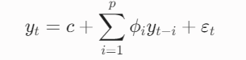
Trong đó:
- (yt): giá trị tại thời điểm t.
- (c): hằng số.
- (phi_i): hệ số tự hồi quy.
- (epsilon_t): sai số ngẫu nhiên.
2.2.3. Thành phần Moving Average (MA)
Mô hình MA sử dụng các sai số dự báo trong quá khứ để dự đoán giá trị hiện tại.
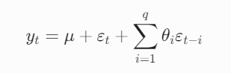
Trong đó:
- (mu): giá trị trung bình của chuỗi.
- (theta_i): hệ số MA.
- (epsilon_t): sai số tại thời điểm t.
2.2.4. Thành phần Integrated (I)
Nhiều chuỗi thời gian thực tế không có tính dừng (Non-stationary). Do đó cần thực hiện phép sai phân để loại bỏ xu hướng và ổn định trung bình của chuỗi.
Sai phân bậc một được tính như sau:
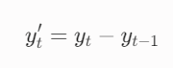0
Nếu chuỗi vẫn chưa dừng thì tiếp tục thực hiện sai phân bậc cao hơn.
2.2.5. Mô hình ARIMA(p,d,q)
Sau khi chuỗi dữ liệu được sai phân d lần, mô hình ARIMA kết hợp thành phần AR và MA để dự báo giá trị tương lai.
Quá trình xây dựng mô hình ARIMA gồm các bước:
Kiểm tra tính dừng của chuỗi dữ liệu.
Thực hiện sai phân nếu cần.
Xác định tham số p và q thông qua đồ thị ACF và PACF.
Huấn luyện mô hình.
Đánh giá kết quả dự báo.
2.2.6. Ưu điểm và hạn chế của ARIMA
Ưu điểm
Đơn giản, dễ triển khai.
Hiệu quả với dữ liệu chuỗi thời gian tuyến tính.
Không yêu cầu lượng dữ liệu quá lớn.
Hạn chế
Chỉ phù hợp với dữ liệu có tính dừng.
Khó mô hình hóa các quan hệ phi tuyến.
Không xử lý tốt yếu tố mùa vụ.
2.3. Mô hình SARIMA
2.3.1. Khái niệm
SARIMA (Seasonal AutoRegressive Integrated Moving Average) là phiên bản mở rộng của ARIMA nhằm xử lý dữ liệu có tính mùa vụ (Seasonality).
Trong thực tế, lượng mưa tại Đồng bằng sông Cửu Long thường có tính chu kỳ theo mùa mưa và mùa khô. Do đó SARIMA thường cho kết quả tốt hơn ARIMA đối với bài toán dự báo lượng mưa.
Mô hình SARIMA được ký hiệu:
SARIMA(p,d,q)(P,D,Q)s
Trong đó:
p: bậc AR.
d: số lần sai phân thường.
q: bậc MA.
P: bậc AR mùa vụ.
D: số lần sai phân mùa vụ.
Q: bậc MA mùa vụ.
s: chu kỳ mùa vụ.
Ví dụ:
s = 12 đối với dữ liệu theo tháng.
s = 365 đối với dữ liệu theo ngày có chu kỳ năm.
2.3.2. Thành phần mùa vụ
Thành phần mùa vụ phản ánh sự lặp lại của dữ liệu theo chu kỳ cố định.
Ví dụ:
Lượng mưa tăng mạnh vào mùa mưa.
Lượng mưa giảm vào mùa khô.
SARIMA bổ sung thêm các thành phần AR và MA theo mùa vụ để mô hình hóa các quy luật này.
2.3.3. Mô hình SARIMA
Mô hình SARIMA kết hợp:
Thành phần ARIMA thông thường.
Thành phần AR mùa vụ.
Thành phần MA mùa vụ.
Sai phân mùa vụ.
Nhờ đó mô hình có khả năng mô tả cả xu hướng dài hạn và các biến động lặp lại theo mùa.
2.3.4. Ưu điểm và hạn chế của SARIMA
Ưu điểm
Xử lý tốt dữ liệu có tính mùa vụ.
Độ chính xác cao hơn ARIMA đối với dữ liệu khí tượng.
Phù hợp với dữ liệu lượng mưa theo tháng hoặc theo ngày.
Hạn chế
Quá trình lựa chọn tham số phức tạp hơn.
Thời gian huấn luyện dài hơn ARIMA.
Hiệu quả giảm khi dữ liệu có quan hệ phi tuyến mạnh.
2.4. Các chỉ số đánh giá mô hình
Để đánh giá hiệu quả dự báo của mô hình, đề tài sử dụng các chỉ số:
2.4.1. Mean Absolute Error (MAE)
MAE đo lường sai số tuyệt đối trung bình giữa giá trị thực tế và giá trị dự báo.
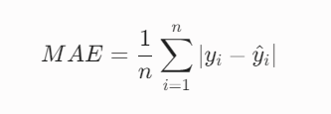
2.4.2. Root Mean Square Error (RMSE)
RMSE đo lường độ lệch chuẩn của sai số dự báo.
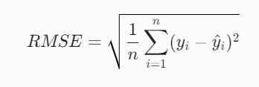
2.4.3. Mean Absolute Percentage Error (MAPE)
MAPE đánh giá sai số dự báo theo phần trăm.
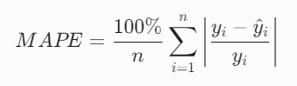
Giá trị MAE, RMSE và MAPE càng nhỏ thì mô hình dự báo càng chính xác.
III. THU THẬP DỮ LIỆU
3.1. Nguồn dữ liệu
Dữ liệu sử dụng trong đề tài được thu thập từ nền tảng Open-Meteo, một dịch vụ cung cấp dữ liệu khí tượng mở miễn phí thông qua API. Open-Meteo tổng hợp dữ liệu từ nhiều mô hình dự báo thời tiết và dữ liệu quan trắc, cho phép truy xuất các thông tin khí tượng theo vị trí địa lý và khoảng thời gian mong muốn.
Đề tài tập trung nghiên cứu khu vực Đồng bằng sông Cửu Long, do đó dữ liệu được thu thập tương ứng với 9 trạm đại diện cho các khu vực khác nhau trong vùng nghiên cứu, bao gồm:
Rạch Giá (Kiên Giang)
Cần Thơ
Châu Đốc (An Giang)
Mỹ Tho (Tiền Giang)
Vĩnh Long
Trà Vinh
Sóc Trăng
Bạc Liêu
Cà Mau
Mỗi trạm được lưu trữ dưới dạng một tệp dữ liệu riêng biệt nhằm thuận tiện cho quá trình xử lý, phân tích và xây dựng mô hình dự báo.
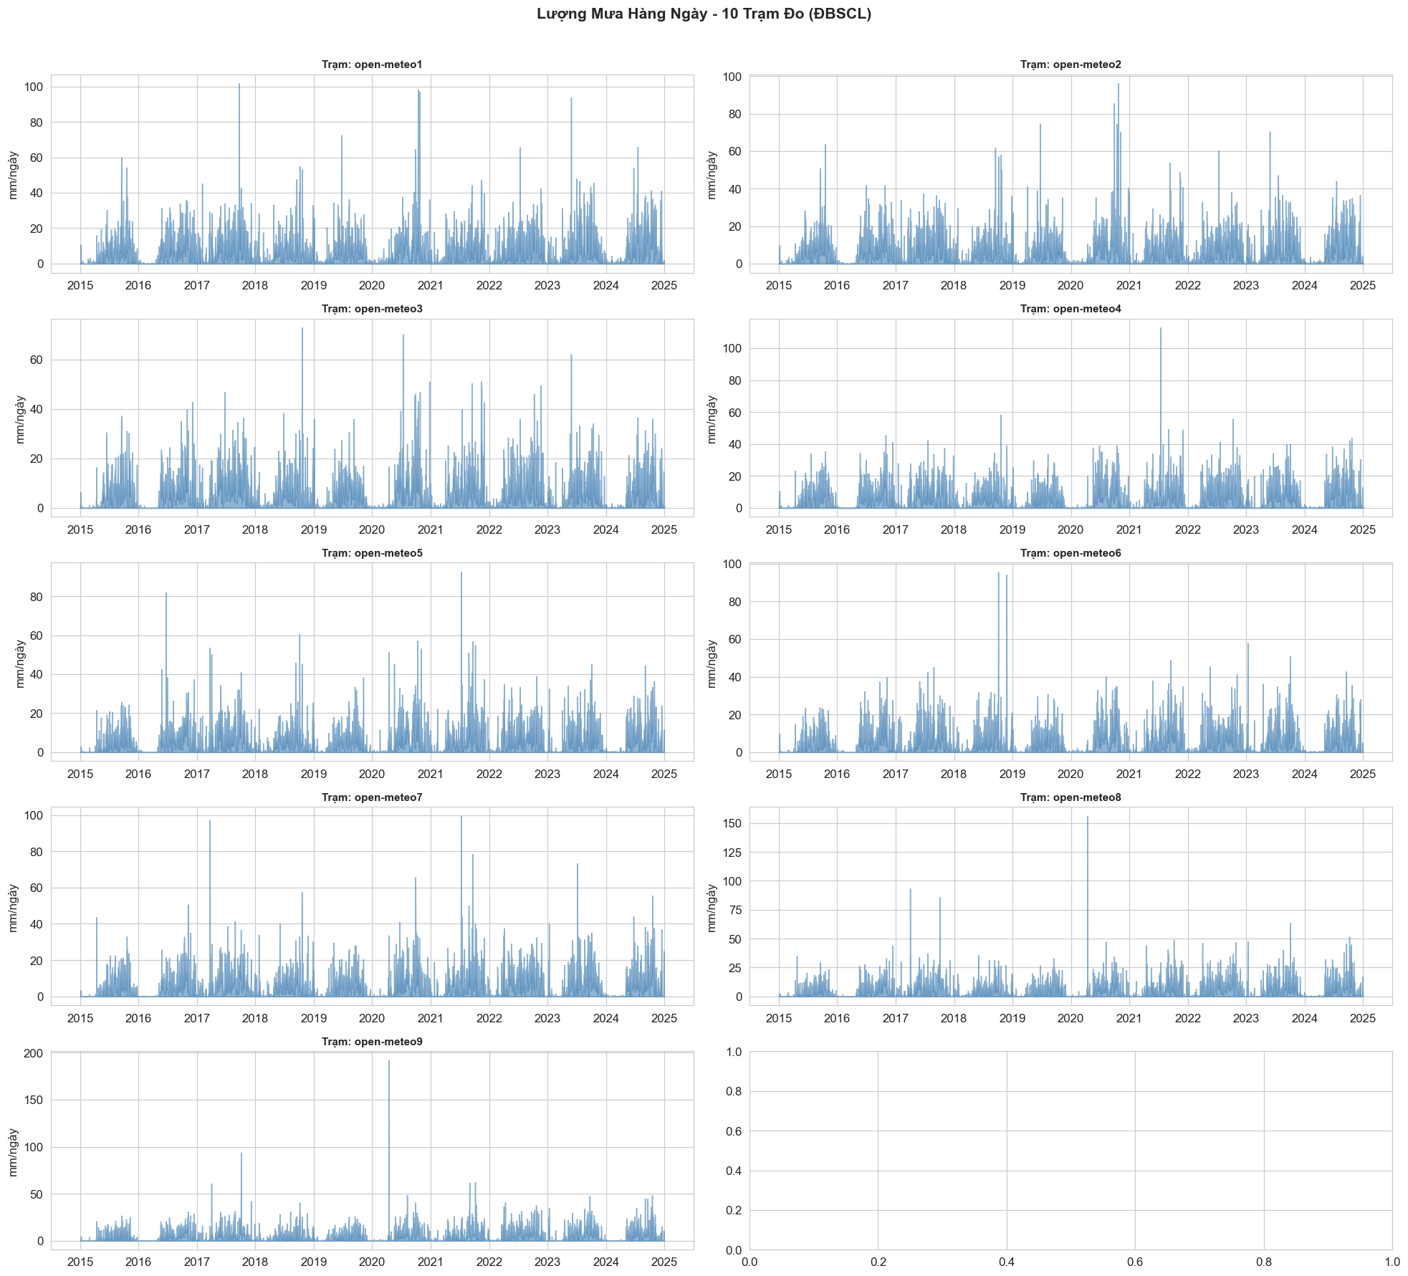
3.2. Cấu trúc dữ liệu
Dữ liệu được thu thập theo chu kỳ giờ (hourly data), trong đó mỗi bản ghi biểu diễn các thông tin khí tượng tại một thời điểm xác định.
Bảng 3.1 trình bày cấu trúc dữ liệu sử dụng trong nghiên cứu.
Tên thuộc tính | Ý nghĩa | Đơn vị
time | Thời gian quan trắc | YYYY-MM-DD HH
precipitation | Lượng mưa | mm
temperature_2m | Nhiệt độ không khí tại độ cao 2m | °C
wind_speed_10m | Tốc độ gió tại độ cao 10m | km/h
relative_humidity_2m | Độ ẩm tương đối tại độ cao 2m | %
Ví dụ một mẫu bản ghi dữ liệu:
time |  | precipitation (mm) | temperature_2m (°C) | wind_speed_10m (km/h) | relative_humidity_2m (%)
2015-01-01 00:00 |  | 0.0 | 22.5 | 9.0 | 87
2015-01-01 01:00 |  | 0.0 | 22.2 | 7.5 | 90
2015-01-01 02:00 |  | 0.0 | 21.7 | 5.1 | 93
2015-01-01 03:00 |  | 0.0 | 21.3 | 5.9 | 94
Trong đó, lượng mưa (precipitation) là biến mục tiêu cần dự báo, còn các biến nhiệt độ, tốc độ gió và độ ẩm được sử dụng để phân tích đặc điểm khí tượng của khu vực nghiên cứu.
3.3. Phạm vi dữ liệu
Dữ liệu được thu thập liên tục trong giai đoạn từ năm 2015 đến năm 2025 nhằm đảm bảo đủ số lượng quan sát phục vụ cho việc huấn luyện và đánh giá mô hình dự báo.
Tổng cộng đề tài sử dụng 10 tập dữ liệu tương ứng với 10 trạm khí tượng đại diện cho khu vực Đồng bằng sông Cửu Long. Việc lựa chọn nhiều vị trí khác nhau giúp mô hình phản ánh được sự phân bố lượng mưa trên toàn vùng nghiên cứu thay vì chỉ tập trung vào một địa điểm đơn lẻ.
3.4. Tiền xử lý dữ liệu
Trước khi xây dựng mô hình ARIMA và SARIMA, dữ liệu được tiến hành tiền xử lý qua các bước sau:
Kiểm tra và loại bỏ các bản ghi bị thiếu dữ liệu.
Chuẩn hóa định dạng thời gian về kiểu DateTime.
Sắp xếp dữ liệu theo thứ tự thời gian tăng dần.
Kiểm tra dữ liệu ngoại lai (Outliers).
Chuyển đổi dữ liệu thành chuỗi thời gian phục vụ cho mô hình dự báo.
Tổng hợp dữ liệu theo ngày hoặc theo tháng (nếu cần) để phù hợp với yêu cầu nghiên cứu.
Sau khi hoàn thành quá trình tiền xử lý, dữ liệu được sử dụng để kiểm tra tính dừng của chuỗi thời gian, lựa chọn tham số mô hình và tiến hành huấn luyện các mô hình ARIMA và SARIMA.
IV. KIẾN TRÚC HỆ THỐNG DỰ BÁO LƯỢNG MƯA
4.1. Tổng quan kiến trúc hệ thống
Hệ thống dự báo lượng mưa được xây dựng theo quy trình xử lý dữ liệu và mô hình hóa chuỗi thời gian. Dữ liệu khí tượng được thu thập từ nền tảng Open-Meteo tại 10 trạm đại diện cho khu vực Đồng bằng sông Cửu Long. Sau khi trải qua các bước tiền xử lý và phân tích dữ liệu, các mô hình ARIMA và SARIMA được huấn luyện để dự báo lượng mưa trong tương lai.
Kiến trúc hệ thống bao gồm các thành phần chính:
- Thu thập dữ liệu.
- Tiền xử lý dữ liệu.
- Phân tích dữ liệu khám phá (EDA).
- Kiểm định tính dừng.
- Xây dựng mô hình ARIMA.
- Xây dựng mô hình SARIMA.
- Đánh giá và lựa chọn mô hình.
- Dự báo lượng mưa.
Luồng xử lý dữ liệu được mô tả như sau:
Dữ liệu Open-Meteo
↓
Tiền xử lý dữ liệu
↓
Phân tích dữ liệu (EDA)
↓
Kiểm định tính dừng (ADF Test)
↓
ARIMA ─────┐
├── Đánh giá mô hình ──> Dự báo lượng mưa
SARIMA ────┘
4.2. Thu thập dữ liệu
Dữ liệu được thu thập từ Open-Meteo thông qua API khí tượng. Mỗi trạm được lưu dưới dạng một tệp dữ liệu riêng biệt, tổng cộng gồm 10 tệp tương ứng với 10 địa điểm nghiên cứu thuộc khu vực Đồng bằng sông Cửu Long.
Các thuộc tính được sử dụng bao gồm:
- Thời gian (time).
- Lượng mưa (precipitation).
- Nhiệt độ tại độ cao 2m (temperature_2m).
- Tốc độ gió tại độ cao 10m (wind_speed_10m).
- Độ ẩm tương đối tại độ cao 2m (relative_humidity_2m).
Trong đó lượng mưa là biến mục tiêu cần dự báo.
4.3. Tiền xử lý dữ liệu
Mục tiêu của bước tiền xử lý là làm sạch dữ liệu và chuẩn bị dữ liệu phù hợp cho mô hình chuỗi thời gian.
Các bước xử lý gồm:
4.3.1. Chuẩn hóa dữ liệu thời gian
Cột thời gian được chuyển đổi sang định dạng DateTime và sắp xếp theo thứ tự tăng dần.
4.3.2. Xử lý dữ liệu thiếu
Các giá trị bị thiếu được nội suy tuyến tính theo thời gian, đồng thời sử dụng phương pháp điền giá trị trước (Forward Fill) và sau (Backward Fill) khi cần thiết.
4.3.3. Loại bỏ dữ liệu bất thường
Các giá trị lượng mưa âm được thay thế bằng 0 vì lượng mưa thực tế không thể nhỏ hơn 0.
4.3.4. Tổng hợp dữ liệu theo ngày
Do dữ liệu ban đầu được thu thập theo giờ nên hệ thống thực hiện tổng hợp lượng mưa theo ngày nhằm giảm nhiễu và thuận lợi cho quá trình xây dựng mô hình dự báo.
4.4. Phân tích dữ liệu khám phá (EDA)
Giai đoạn EDA được thực hiện nhằm hiểu rõ đặc điểm dữ liệu trước khi xây dựng mô hình.
Các nội dung phân tích gồm:
- Biến động lượng mưa theo thời gian.
- Thống kê mô tả tại từng trạm.
- Tổng lượng mưa trung bình theo tháng.
- Xác định xu hướng và tính mùa vụ.
- Phân rã chuỗi thời gian (Trend, Seasonal, Residual).
- 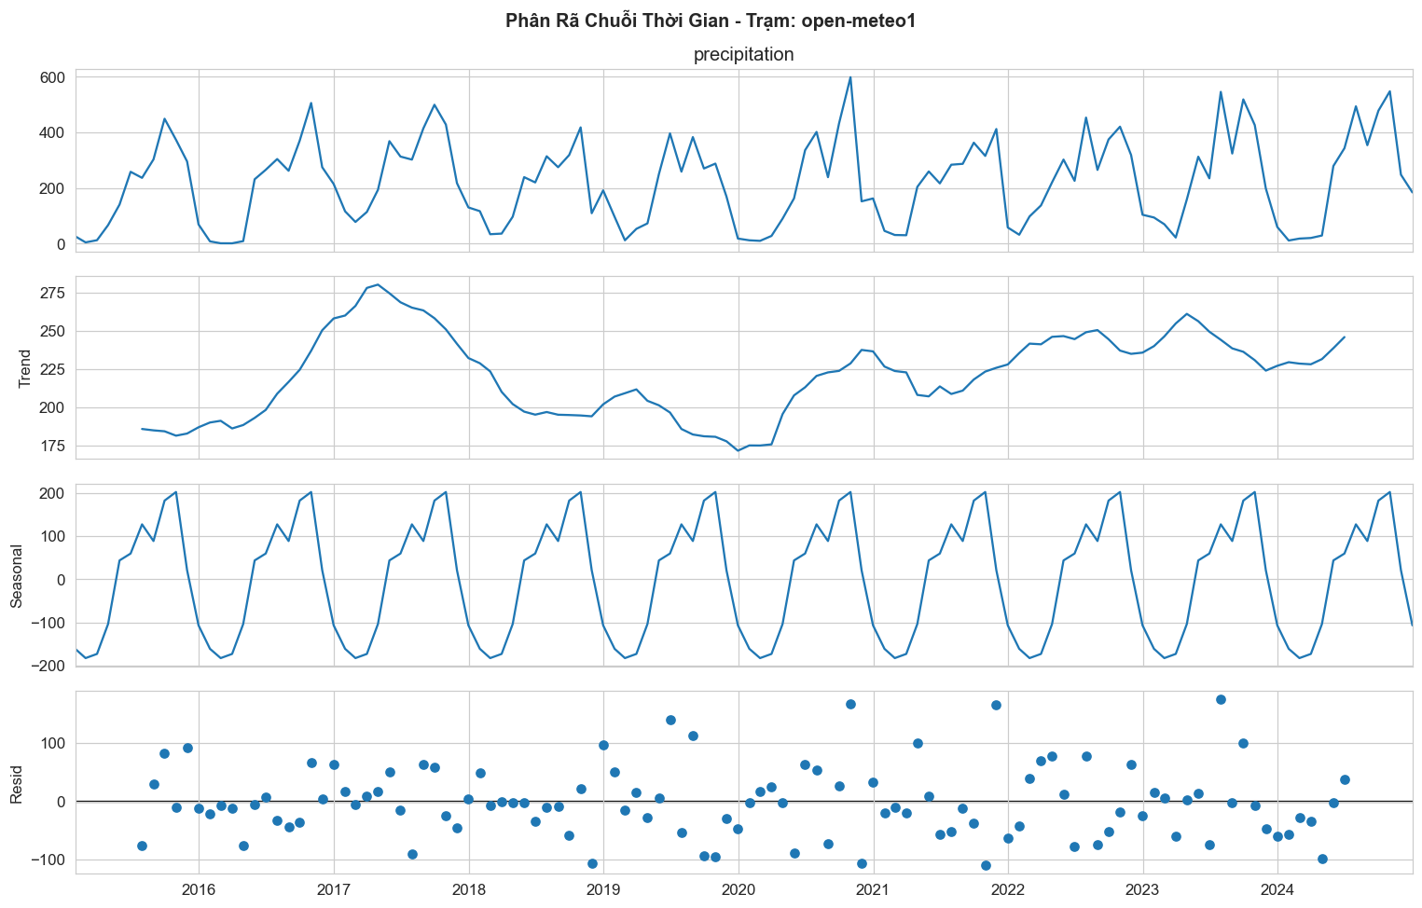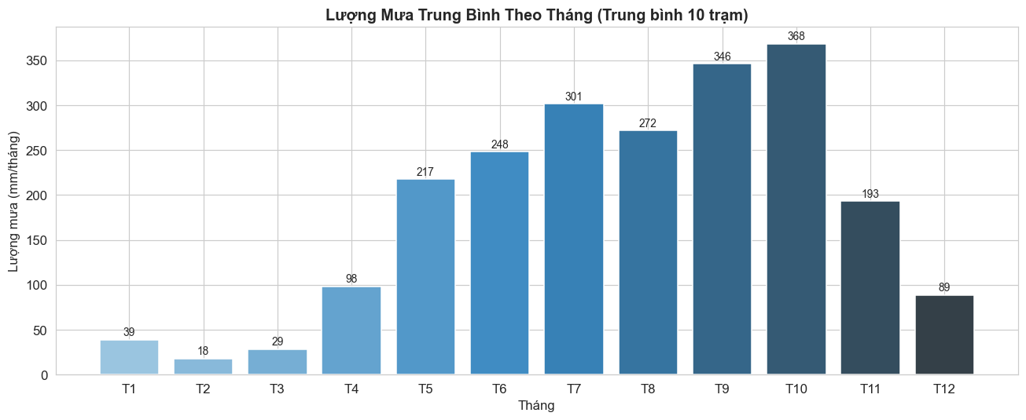
Kết quả EDA cho thấy lượng mưa tại Đồng bằng sông Cửu Long có tính mùa vụ rõ rệt với lượng mưa tập trung chủ yếu trong mùa mưa từ tháng 5 đến tháng 11.
4.5. Kiểm định tính dừng của chuỗi thời gian
ARIMA và SARIMA yêu cầu dữ liệu đầu vào phải có tính dừng (Stationary).
Đề tài sử dụng kiểm định Augmented Dickey-Fuller (ADF) để xác định tính dừng của chuỗi lượng mưa.
Giả thuyết kiểm định:
- H0: Chuỗi không dừng.
- H1: Chuỗi dừng.
Nếu giá trị p-value nhỏ hơn 0.05 thì bác bỏ H0 và kết luận chuỗi có tính dừng.
Trong trường hợp chuỗi chưa dừng, phép sai phân bậc một được thực hiện trước khi huấn luyện mô hình.
4.6. Xây dựng mô hình ARIMA
ARIMA được sử dụng để mô hình hóa mối quan hệ giữa các giá trị lượng mưa hiện tại và các giá trị trong quá khứ.
Các tham số p, d, q được lựa chọn tự động bằng thuật toán Auto-ARIMA dựa trên tiêu chí AIC nhằm tìm ra mô hình tối ưu.
Quá trình huấn luyện được thực hiện riêng cho từng trạm khí tượng.
4.7. Xây dựng mô hình SARIMA
Do lượng mưa có tính chu kỳ theo mùa nên đề tài xây dựng thêm mô hình SARIMA.
SARIMA mở rộng ARIMA bằng cách bổ sung các thành phần mùa vụ:
- P: Seasonal Auto Regression.
- D: Seasonal Differencing.
- Q: Seasonal Moving Average.
- s: Chu kỳ mùa vụ.
Mô hình SARIMA giúp khai thác các quy luật lặp lại theo mùa của lượng mưa tại khu vực nghiên cứu.
4.8. Đánh giá mô hình
Dữ liệu được chia thành hai tập:
- Tập huấn luyện (80%).
- Tập kiểm tra (20%).
Hiệu suất mô hình được đánh giá bằng các chỉ số:
- MAE (Mean Absolute Error).
- RMSE (Root Mean Square Error).
- MAPE (Mean Absolute Percentage Error).
- 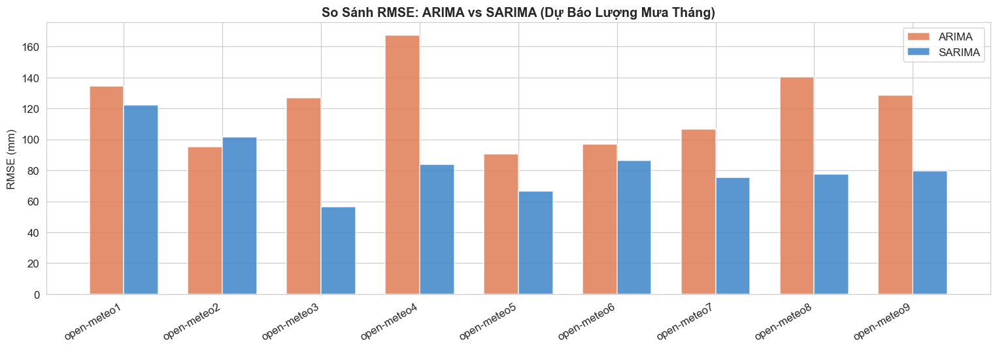
Mô hình có giá trị MAE, RMSE và MAPE nhỏ hơn được xem là mô hình dự báo tốt hơn.
4.9. Dự báo lượng mưa
Sau khi lựa chọn được mô hình tối ưu, hệ thống thực hiện dự báo lượng mưa cho các khoảng thời gian tiếp theo.
Kết quả dự báo được trực quan hóa bằng biểu đồ nhằm hỗ trợ người dùng theo dõi xu hướng lượng mưa và phục vụ công tác quản lý tài nguyên nước, sản xuất nông nghiệp và phòng chống thiên tai tại khu vực Đồng bằng sông Cửu Long
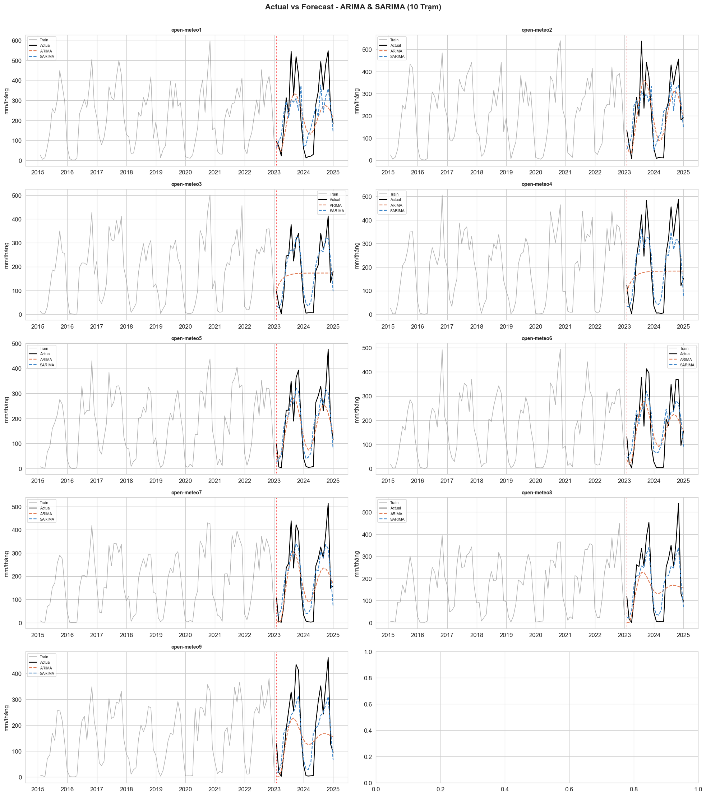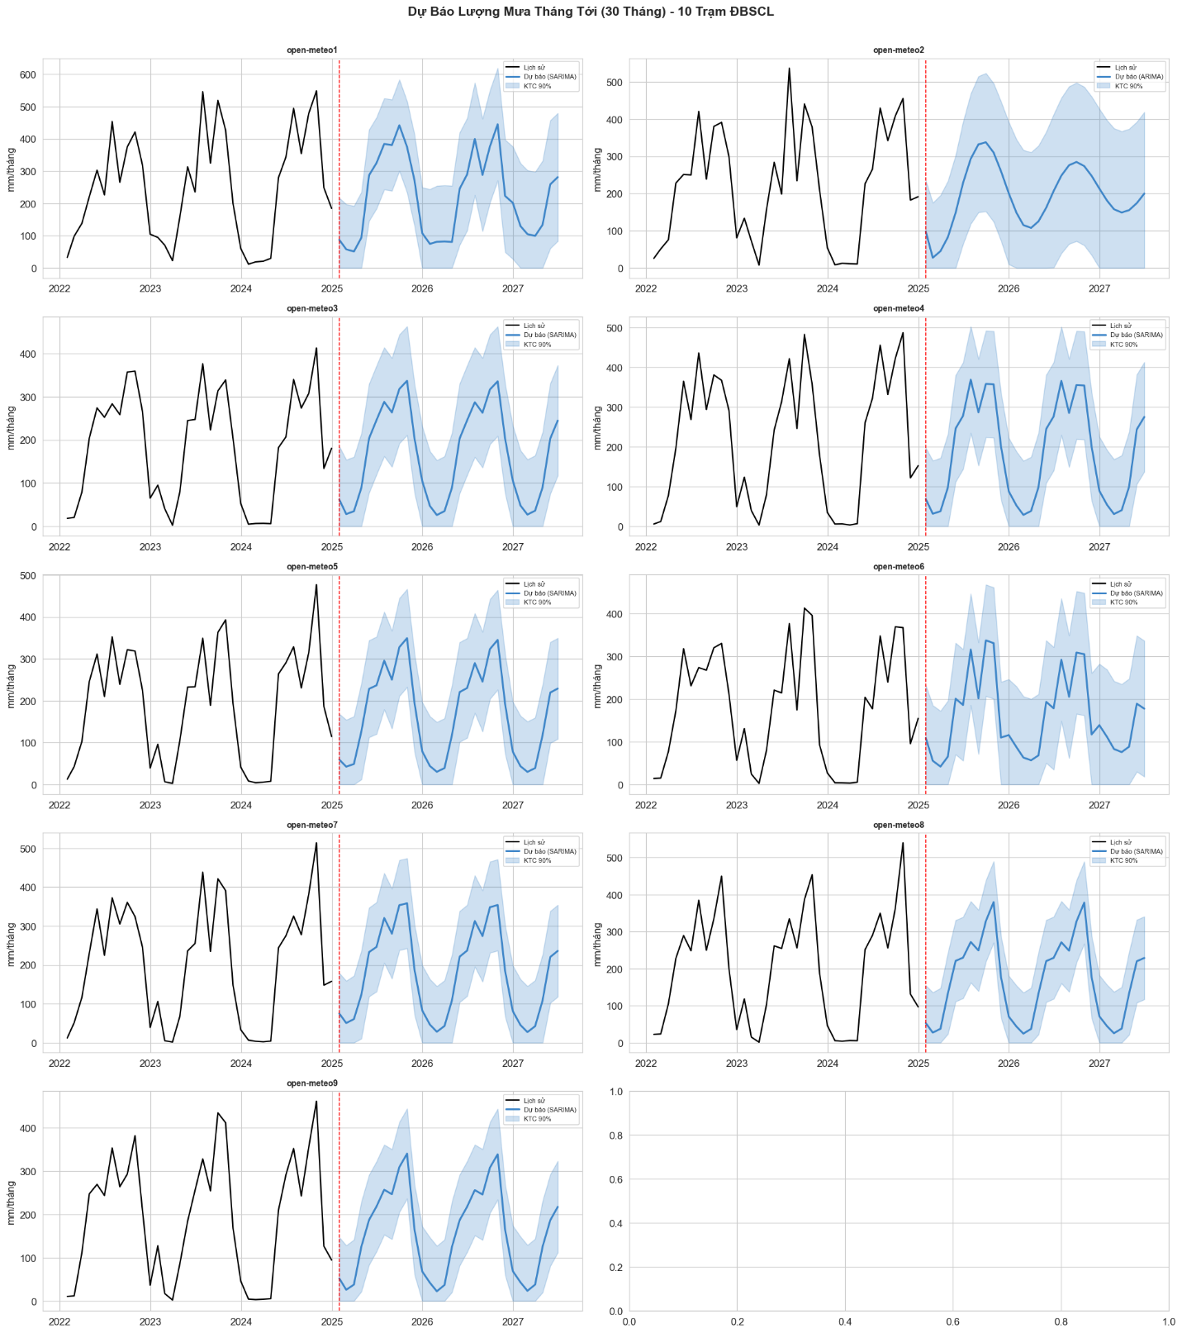
V. TỔNG KẾT
5.1. Kết quả đạt được
Trong phạm vi nghiên cứu của đề tài, hệ thống dự báo lượng mưa cho khu vực Đồng bằng sông Cửu Long đã được xây dựng dựa trên các mô hình chuỗi thời gian ARIMA và SARIMA. Dữ liệu khí tượng được thu thập từ nền tảng Open-Meteo tại 10 trạm đại diện trong khu vực nghiên cứu, bao gồm các thông số như lượng mưa, nhiệt độ, tốc độ gió và độ ẩm không khí.
Quá trình thực hiện đề tài đã hoàn thành các nội dung chính sau:
- Thu thập và tổng hợp dữ liệu khí tượng từ nhiều địa điểm thuộc khu vực Đồng bằng sông Cửu Long.
- Thực hiện tiền xử lý dữ liệu, xử lý giá trị thiếu và chuẩn hóa dữ liệu thời gian.
- Phân tích dữ liệu khám phá (EDA) nhằm xác định các đặc điểm của chuỗi lượng mưa.
- Kiểm định tính dừng của chuỗi thời gian bằng kiểm định Augmented Dickey-Fuller (ADF).
- Xây dựng và huấn luyện các mô hình ARIMA và SARIMA cho bài toán dự báo lượng mưa.
- Đánh giá hiệu suất mô hình thông qua các chỉ số MAE, RMSE và MAPE.
- So sánh kết quả giữa các mô hình để lựa chọn phương pháp dự báo phù hợp nhất.
Kết quả thực nghiệm cho thấy mô hình SARIMA thường đạt độ chính xác cao hơn ARIMA do có khả năng mô hình hóa được các yếu tố mùa vụ trong dữ liệu lượng mưa. Điều này phù hợp với đặc điểm khí hậu của khu vực Đồng bằng sông Cửu Long, nơi lượng mưa có sự biến động rõ rệt theo mùa.
5.2. Hạn chế của đề tài
Mặc dù đạt được những kết quả nhất định, đề tài vẫn còn một số hạn chế như:
- Dữ liệu được lấy từ nguồn dữ liệu mở nên vẫn có thể tồn tại sai số so với số liệu quan trắc thực tế.
- Chỉ sử dụng các mô hình thống kê truyền thống ARIMA và SARIMA nên chưa khai thác được các mối quan hệ phi tuyến phức tạp trong dữ liệu khí tượng.
- Chưa tích hợp thêm các yếu tố ảnh hưởng khác như áp suất khí quyển, bức xạ mặt trời, hiện tượng El Niño hoặc La Niña.
- Phạm vi nghiên cứu chỉ tập trung vào khu vực Đồng bằng sông Cửu Long nên khả năng tổng quát hóa cho các khu vực khác còn hạn chế.
5.3. Hướng phát triển
Trong tương lai, đề tài có thể được mở rộng theo các hướng sau:
- Bổ sung thêm dữ liệu khí tượng từ các nguồn quan trắc thực tế để nâng cao độ tin cậy của mô hình.
- Kết hợp nhiều biến đầu vào hơn nhằm cải thiện khả năng dự báo lượng mưa.
- Nghiên cứu và áp dụng các mô hình học máy và học sâu như Random Forest, XGBoost, LSTM hoặc Transformer.
- Xây dựng hệ thống dự báo thời gian thực thông qua API tự động cập nhật dữ liệu từ Open-Meteo.
- Phát triển giao diện web hoặc ứng dụng trực quan giúp người dùng dễ dàng theo dõi và khai thác kết quả dự báo.
5.4. Kết luận
Đề tài đã nghiên cứu và xây dựng thành công hệ thống dự báo lượng mưa cho khu vực Đồng bằng sông Cửu Long dựa trên dữ liệu khí tượng thu thập từ Open-Meteo. Thông qua việc áp dụng các mô hình ARIMA và SARIMA, hệ thống có khả năng dự báo lượng mưa trong tương lai với độ chính xác tương đối tốt. Kết quả nghiên cứu cho thấy mô hình SARIMA phù hợp hơn đối với dữ liệu lượng mưa có tính mùa vụ, góp phần hỗ trợ công tác quản lý tài nguyên nước, sản xuất nông nghiệp và phòng chống thiên tai tại khu vực nghiên cứu.
Đề tài là cơ sở cho các nghiên cứu tiếp theo về ứng dụng trí tuệ nhân tạo và khoa học dữ liệu trong lĩnh vực dự báo khí tượng thủy văn tại Việt Nam

